תנאי עבודה וזכויות עובדים לאוכלוסיות ייחודיות
מטרת פעילות זו היא להכיר זכויות עובדים של קבוצות שונות וליצור אמצעי/ כלי לייצוג זכויות אלו. לצורך הפעילות יש להתחלק לארבע קבוצות קטנות ולהצטייד בחומרים להכנת כלים מסוגים שונים.
קבוצה 1 תעסוקת נוער
הנחיות למשימה:
- כנסו לאתר של כל זכות "תנאי עבודה וזכויות עובדים לאוכלוסיות ספיציפיות" בקישור
https://www.kolzchut.org.il/he/%D7%AA%D7%A0%D7%90%D7%99_%D7%94%D7%A2%D7%91%D7%95%D7%93%D7%94
- קראו את חלק המתאר את זכויות נוער עובד
- צרו כלי להצגת זכויות של נוער עובד שלא הוצגו בפוסטר במפגש הקודם, הכלי יכול להיות פוסטר, מצגת, דף כתוב, כרטיסי ניווט קצרים, רעיון אחר.
- בכלי שאתם מכינים, תתייחסו אל הנקודות הבאות:
- עבודות אסורות לבני נוער
- בדיקות רפואיות ואישור רפואי לנוער עובד
- עבודות המחייבות בדיקה והתאמות מיוחדות
- אפליקציה של משרד העבודה הורווחה לבני נוער עובדים
- "זכותון" לבני נוער עובדים
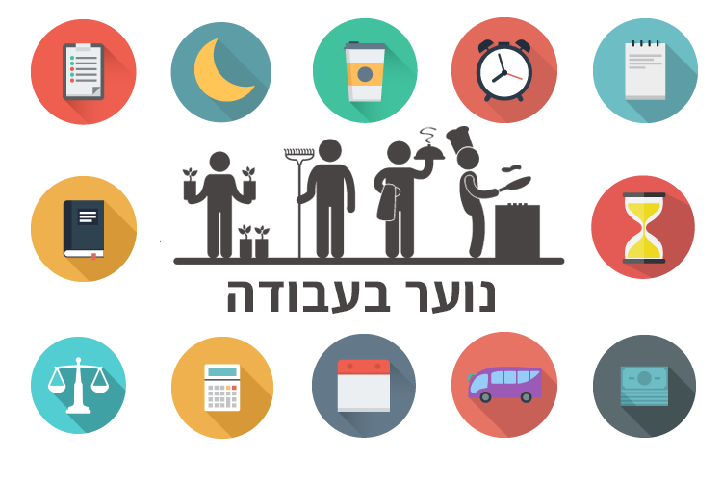
- נושאים אחרים הקשורים לעבודת בני נוער, שלדעתכם כדאי להרחיב את הידע
ב ה צ ל ח ה

תנאי עבודה וזכויות עובדים לאוכלוסיות ייחודיות
קבוצה 2 זכויות עובדי קבלן וכוח אדם
הנחיות למשימה:
- כנסו לאתר של כל זכות "תנאי עבודה וזכויות עובדים לאוכלוסיות ספיציפיות" בקישור
https://www.kolzchut.org.il/he/%D7%AA%D7%A0%D7%90%D7%99_%D7%94%D7%A2%D7%91%D7%95%D7%93%D7%94
- קראו את חלק המתאר את זכויות עובדי קבלן וכוח אדם
- צרו כלי שמסביר מי הם עובדי קבלן וכוח אדם ומה הם זכויותיהם הבסיסיות. הכלי יכול להיות פוסטר, מצגת, דף כתוב, כרטיסי ניווט קצרים, רעיון אחר.
- בכלי שאתם יוצרים תתייחסו אל הנושאים הבאים:
- מי הם עובדי הקבלן, הסבירו את שני הסוגים של עובדי קבלן ואת סוגי העבודות שבהם הם מועסקים
- מספר ימי עבודה בשנה שמותר להעסיקם
- מספר ימי חופשה
- זמן מותר להעסקת עובד קבלן
- סוגי "זכותונים" שקיימים עבורם
ב ה צ ל ח ה!
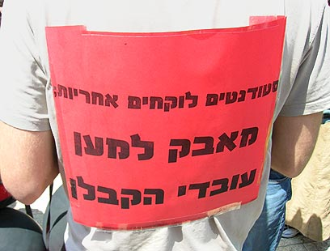

תנאי עבודה וזכויות עובדים לאוכלוסיות ייחודיות
קבוצה 3 זכויות מלצרים ועובדי אירועים
הנחיות למשימה:
- כנסו לאתר של כל זכות "תנאי עבודה וזכויות עובדים לאוכלוסיות ספיציפיות" בקישור
https://www.kolzchut.org.il/he/%D7%AA%D7%A0%D7%90%D7%99_%D7%94%D7%A2%D7%91%D7%95%D7%93%D7%94
- קראו את חלק המתאר את זכויות מלצרים ועובדי אירועים
- צרו כלי שמסביר מה הם זכויותיהם הבסיסיות של מלצרים ועובדי אירועים. הכלי יכול להיות פוסטר, מצגת, דף כתוב, כרטיסי ניווט קצרים, רעיון אחר.
- בכלי שאתם יוצרים תתייחסו אל הנושאים הבאים:
- שכר מינימום לעובדי אולמות וגני אירועים
- הגבלת רעש באולמות וגני אירועים
- תשר למלצרים
- גמול שעות נוספות
- נושאים נוספים לבחירתכם
ב ה צ ל ח ה !

תנאי עבודה וזכויות עובדים לאוכלוסיות ייחודיות
קבוצה 4 זכויות עבודה בחגים של עובדים מכל הדתות
הנחיות למשימה:
- כנסו לאתר של כל זכות " זכותון עבודה בחגים של כל הדתות"

https://www.kolzchut.org.il/he/%D7%96%D7%9B%D7%95%D7%AA%D7%95%D7%9F_%D7%A2%D7%95%D7%91%D7%93%D7%99%D7%9D_%D7%91%D7%97%D7%92%D7%99%D7%9D
- קראו את זכויות עבודה בחגים וצרו כלי שמסביר מה הם זכויותיהם הבסיסיות של העובדים בחגים בני כל הדתות . הכלי יכול להיות פוסטר, מצגת, דף כתוב, כרטיסי ניווט קצרים, רעיון אחר.
- בכלי שאתם יוצרים תתייחסו אל הנושאים הבאים:
- עבודה בערב חג
- דמי חגים
- זכאות לסרב לעבוד בחג
- זכויות של עובדים מוסלמים ונוצרים לעבודה בימי חג
- זכויות של עובדים יהודיים
- נושאים אחרים לבחירתכם
ב ה צ ל ח ה

